# 数据结构与算法可视化演示系统 - 验收报告
一、系统概述
本系统基于Web前后端分离架构，实现了数据结构与算法的可视化演示功能。系统采用HTML5、CSS3、JavaScript（前端）与Python FastAPI + WebSocket（后端）技术栈，支持实时双向通信，能够将抽象的算法执行过程转化为直观的可视化动画。

二、功能完成情况与功能测试
2.1 必做功能
功能模块 | 完成情况 | 说明
堆的创建过程可视化 | 已完成 | 支持大顶堆创建过程分步演示
用户输入界面 | 已完成 | 支持指定数量整数输入，含前端预校验与后端校验
实时可视化渲染 | 已完成 | 使用SVG绘制堆的树形结构和数组视图
步骤文字说明 | 已完成 | 同步展示当前算法步骤的文字描述
交互控制按钮 | 已完成 | 暂停、继续、重置、下一步按钮功能正常
数据合法性校验 | 已完成 | 前端预校验 + 后端校验，错误提示明确
WebSocket实时推送 | 已完成 | 基于WebSocket的分步数据实时推送
多用户请求隔离 | 已完成 | 通过sessionId实现会话隔离

（1）堆的创建过程可视化
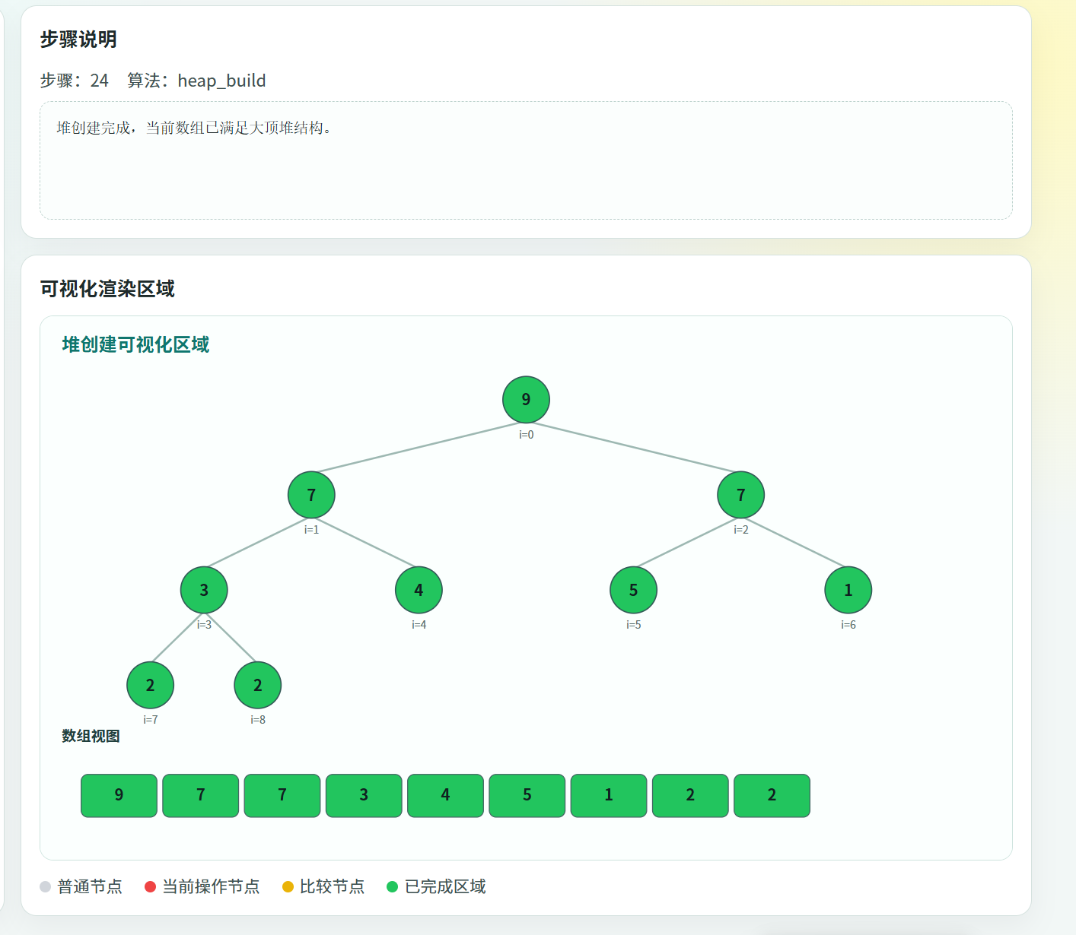
(2) 用户输入
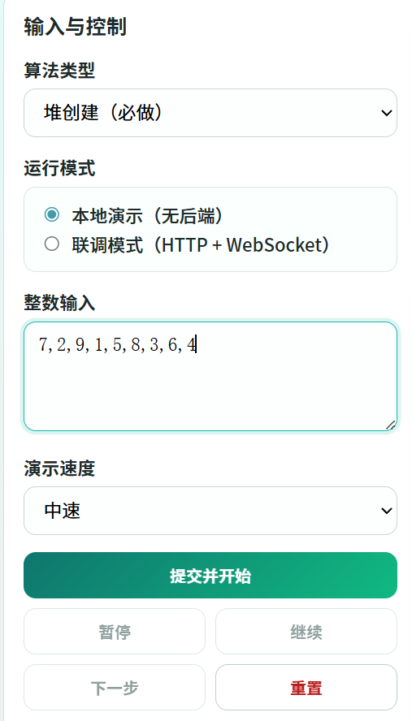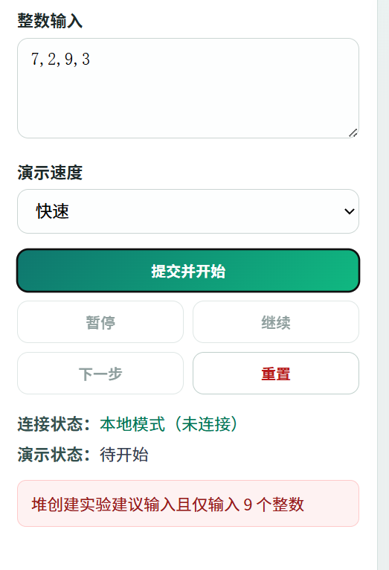
（3）实时可视化渲染
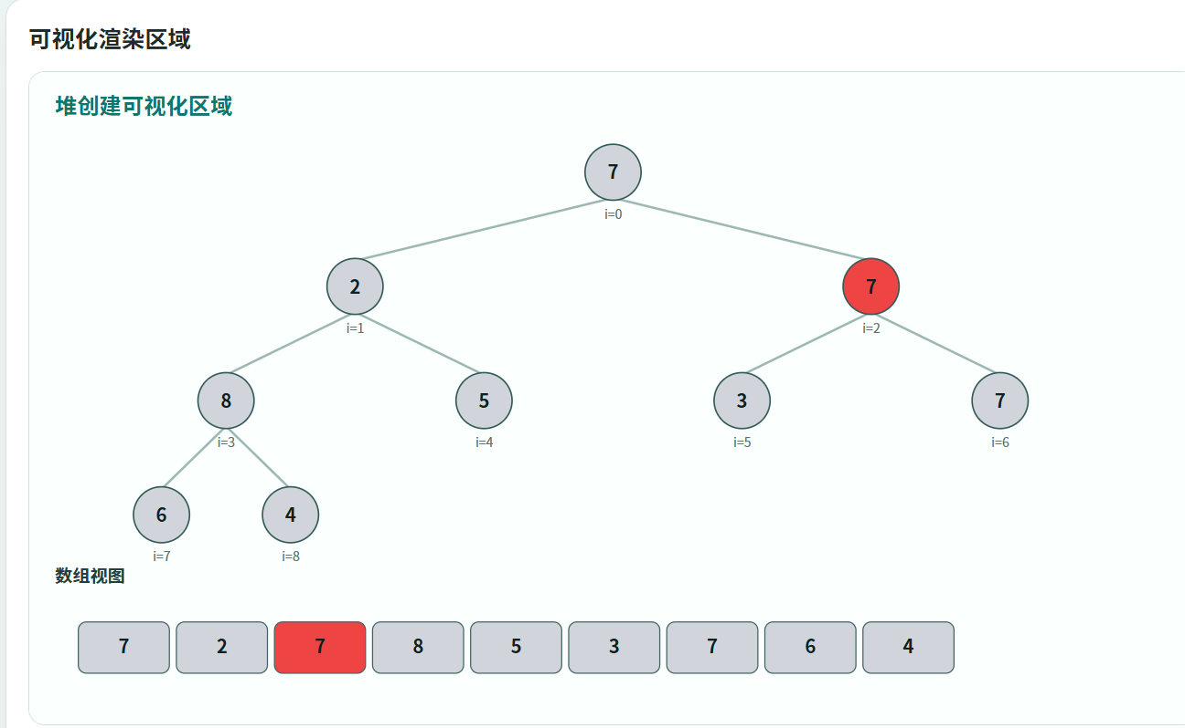
（4）步骤文字说明

（5）交互控制按钮
重置：
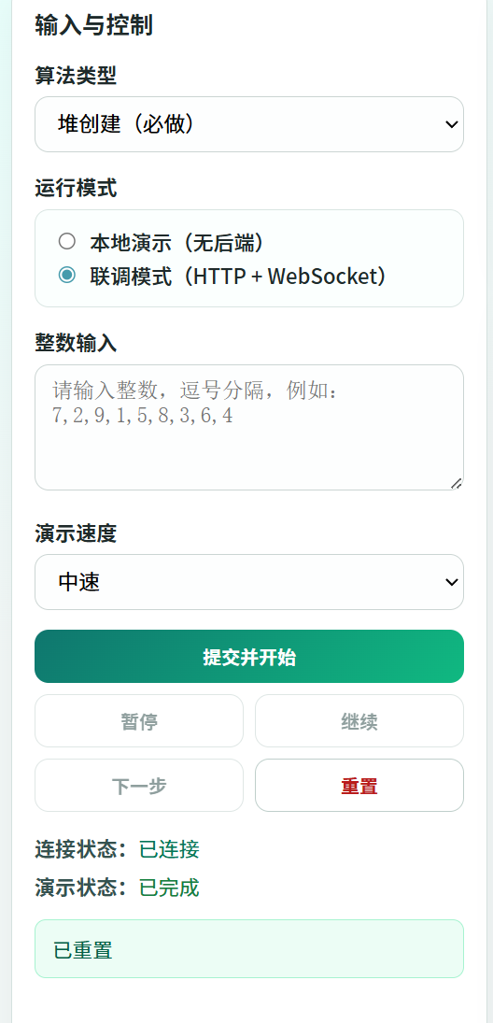
暂停：
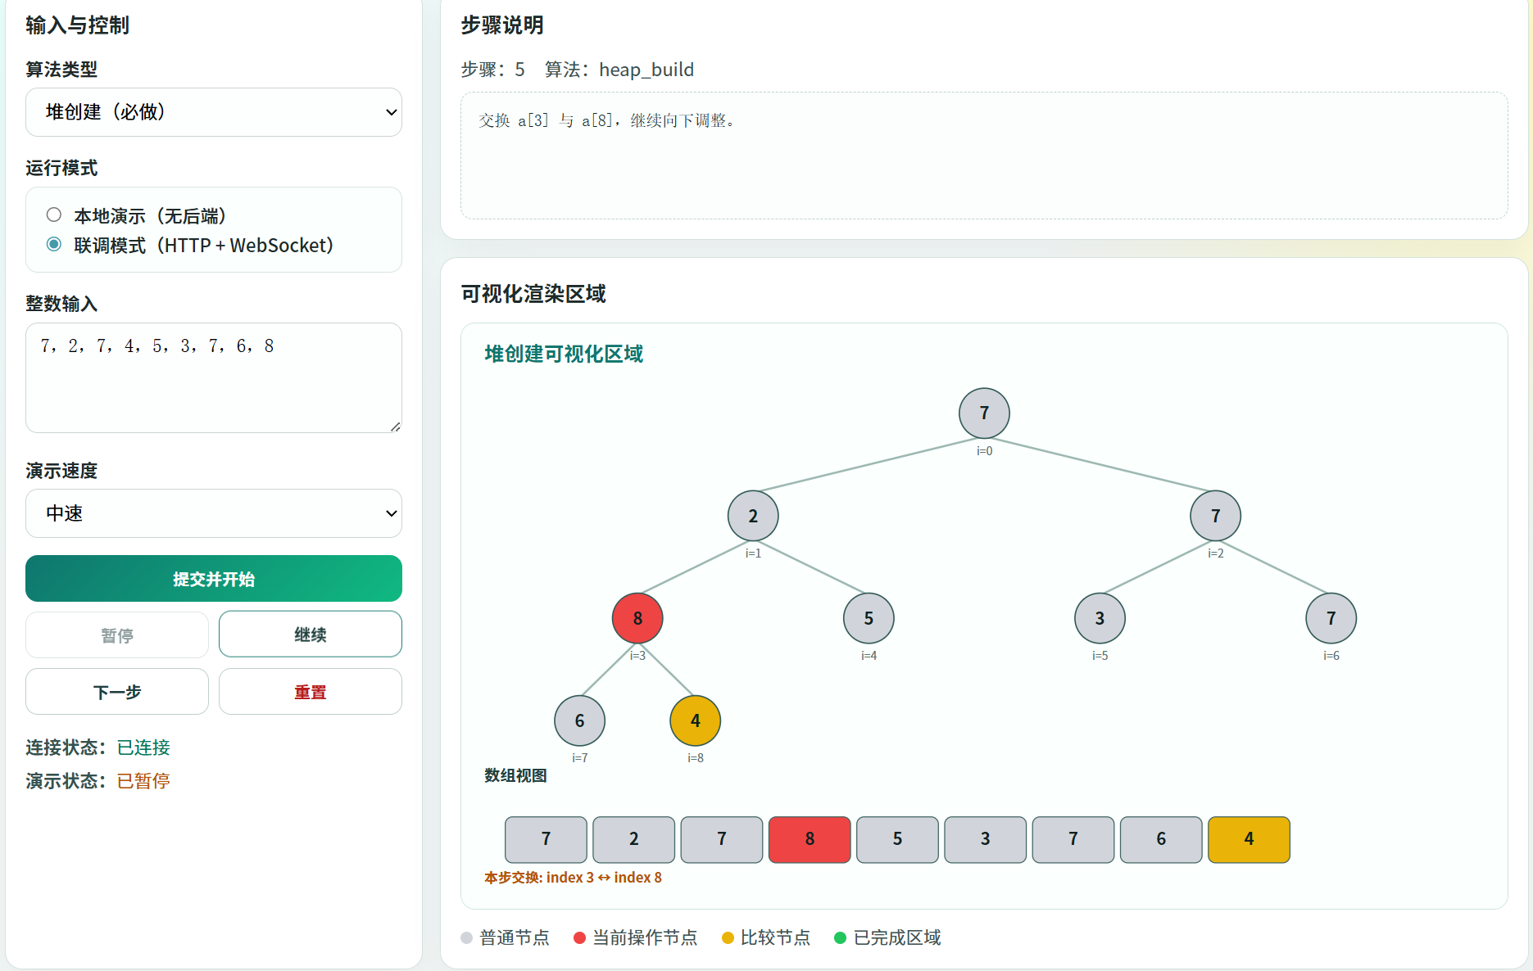
下一步：
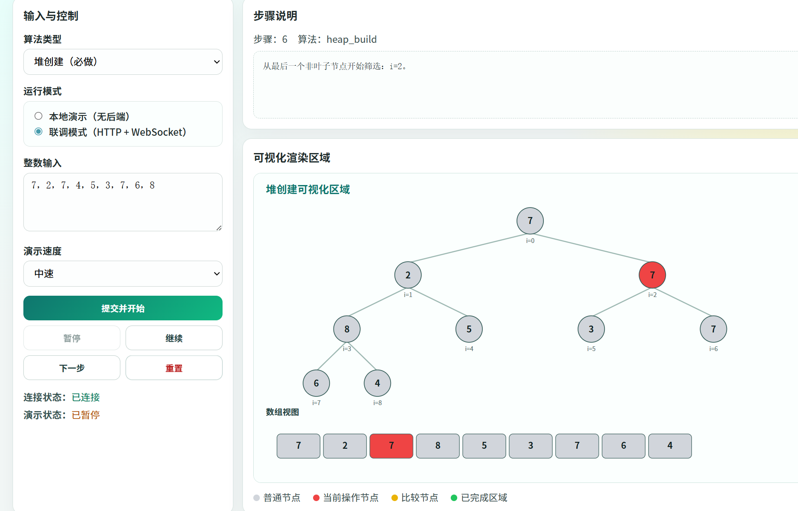
（6）数据合法性校验
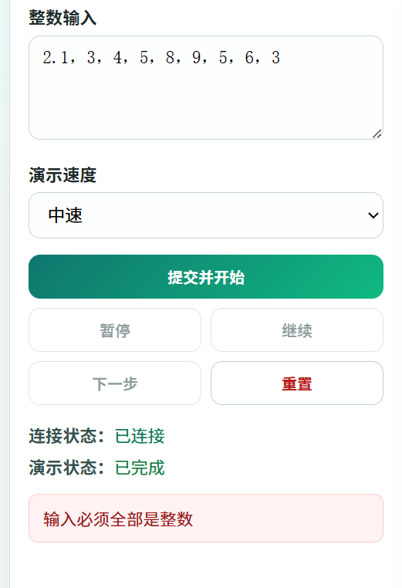
（7）WebSocket实时推送
断联后端：
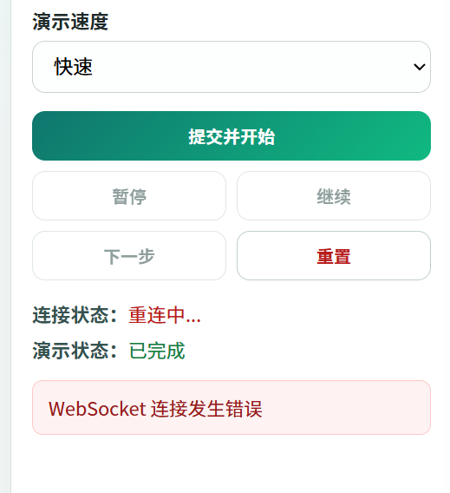
开启本地，正常运行
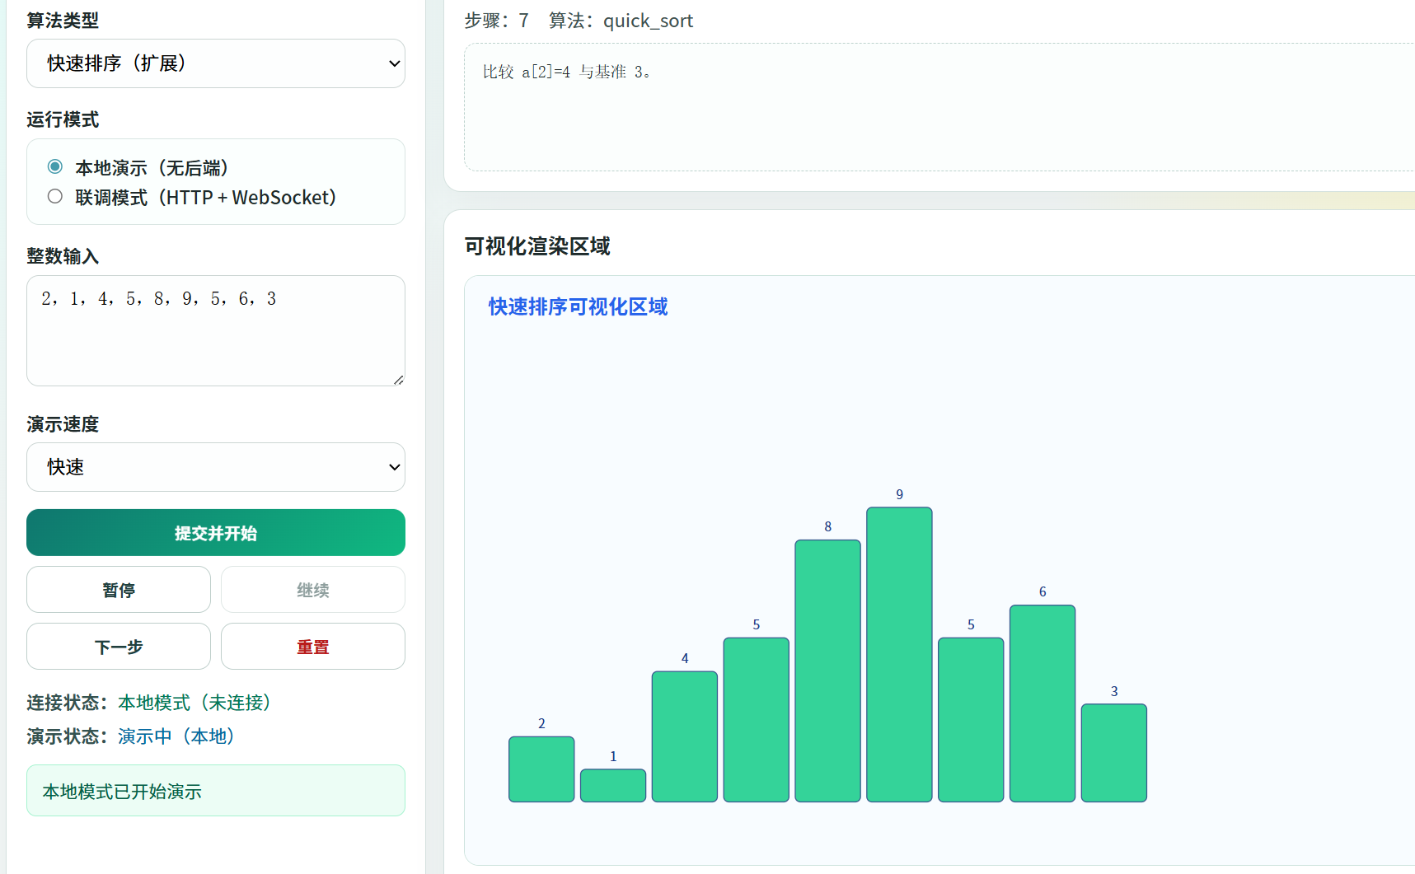
（8）多用户请求隔离
2.2 扩展功能（选做）
功能模块 | 完成情况 | 说明
快速排序可视化 | 已完成 | 支持快速排序的完整分步演示
演示速度调节 | 已完成 | 提供慢速、中速、快速三档调节
单步执行 | 已完成 | 提供"下一步"按钮，支持手动控制
多算法切换 | 已完成 | 支持堆创建与快速排序的切换

（1）快速排序可视化
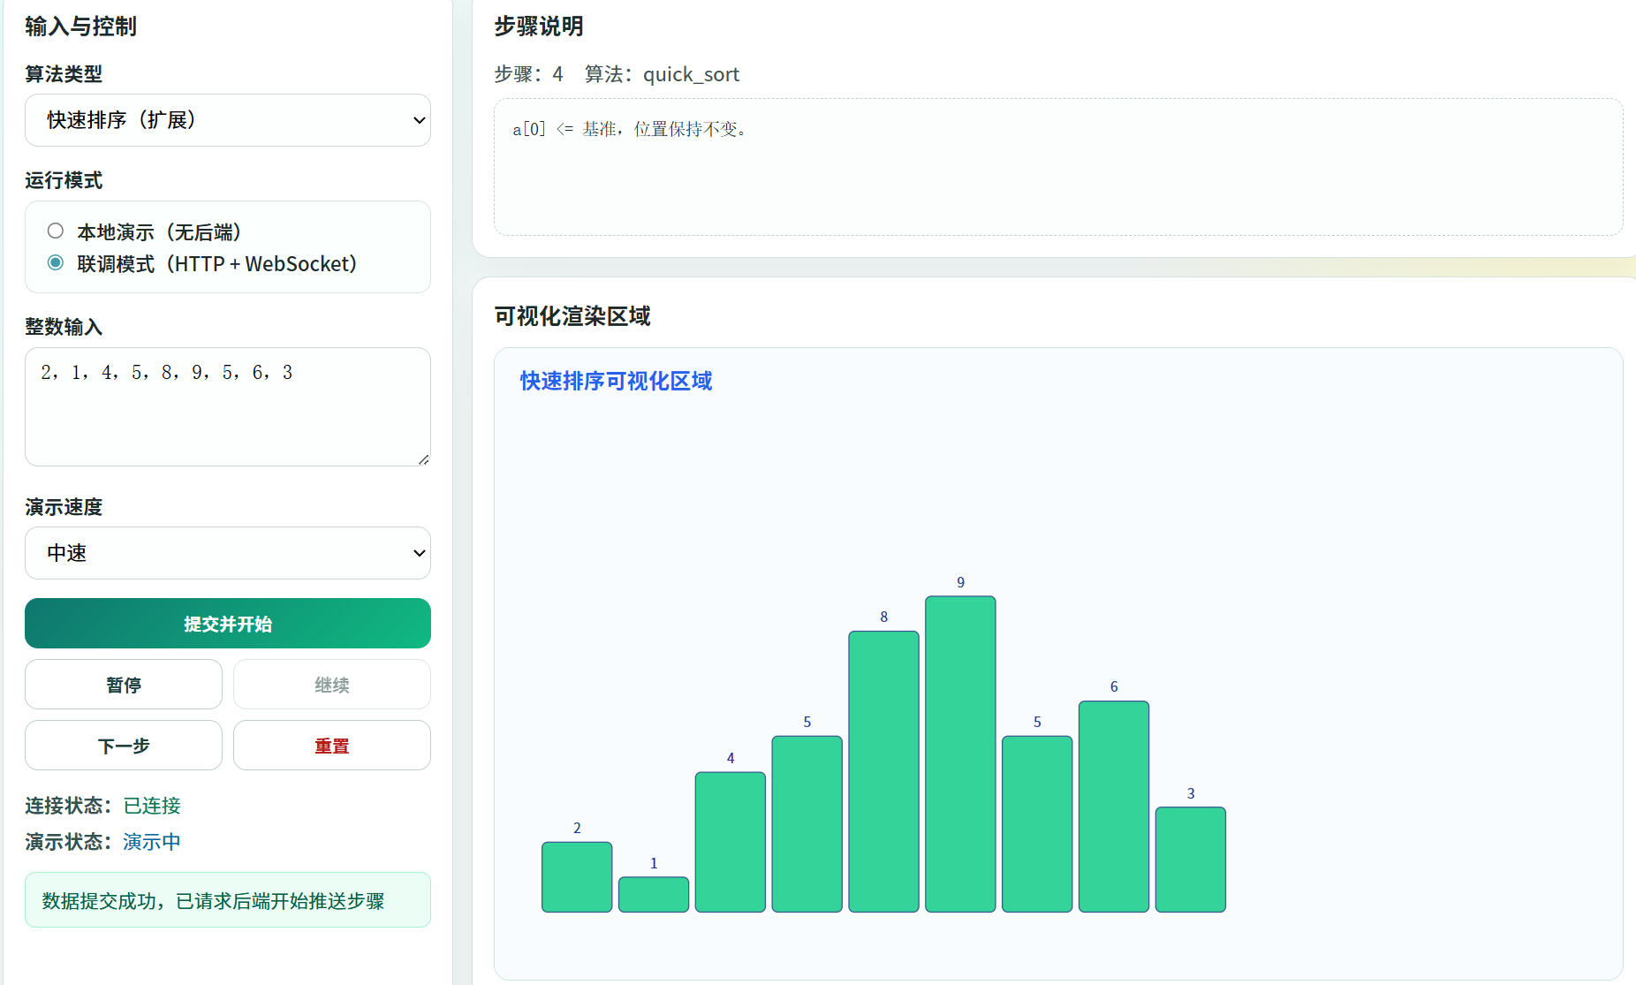
（2）演示速度调节
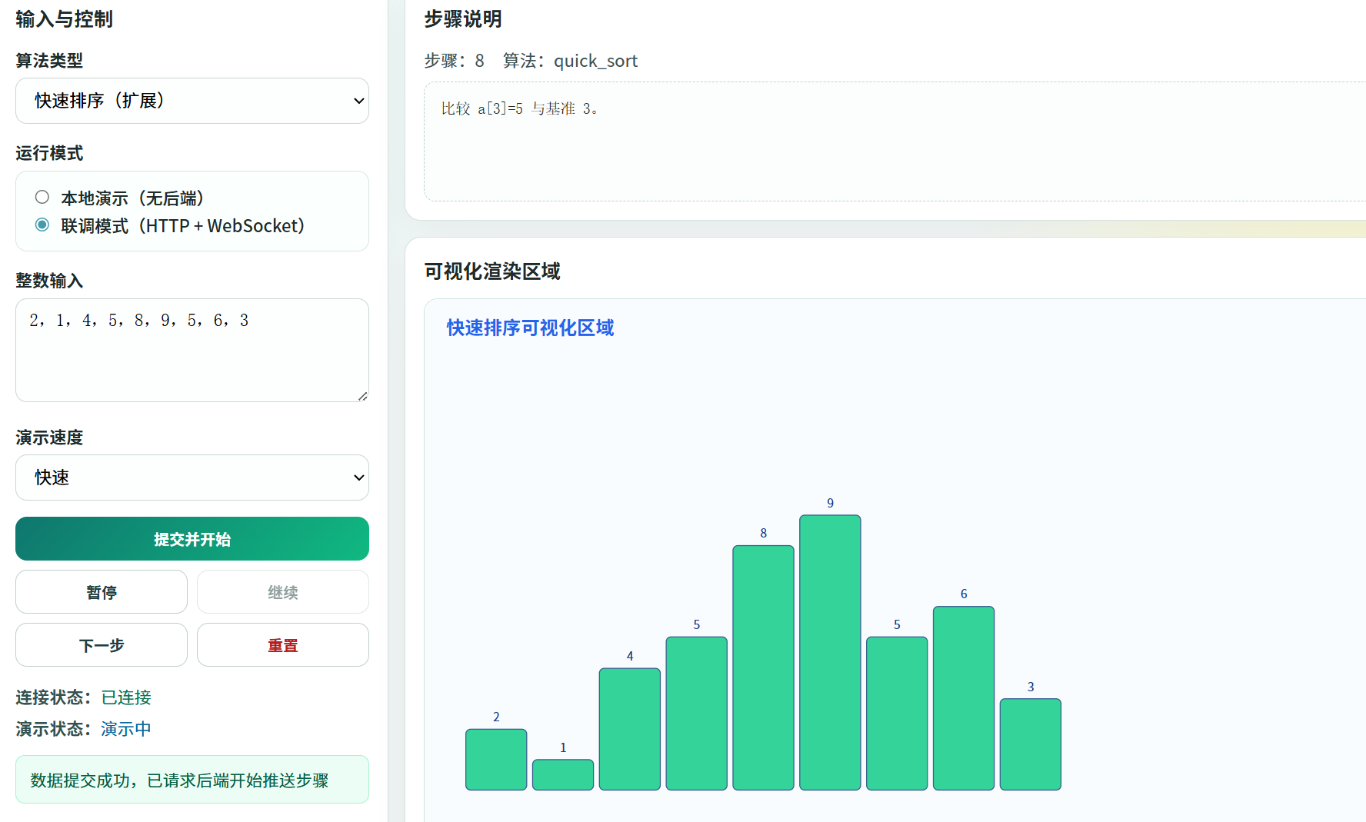
（3）单步执行
见交互按钮
（4）多算法切换
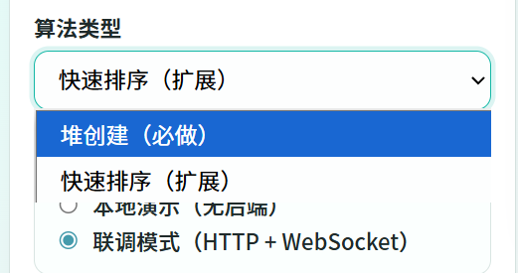
三、系统架构
3.1 项目结构
Algorithm-Visualizer/
├── backend/
│ ├── app.py # 后端主服务（FastAPI + WebSocket）
│ ├── requirements.txt # Python依赖
│ └── README.md # 后端说明文档
├── src/
│ ├── index.html # 前端页面结构
│ ├── style.css # 前端样式
│ ├── main.js # 前端主逻辑
│ ├── socket.js # WebSocket通信模块
│ ├── mockRunner.js # 本地演示模式算法执行器
│ └── visualizer.js # 可视化渲染模块
├── README.md # 项目说明
└── README-CN.md # 中文说明

3.2 通信流程
用户输入 → 前端预校验 → HTTP POST提交后端 → 后端校验
↓ ↓
可视化渲染 ← WebSocket推送 ← 算法步骤拆解 ← 校验通过

